四 川 大 学 计 算 机 学 院、软 件 学 院
实 验 报 告
学号：_2016141231175__________ 姓名：＿易诗雨＿＿＿ 专业：＿＿＿计算机科学与技术＿＿＿ 班级：＿＿201(7班)＿＿ 第 周
课程名称 | 计算机组成原理实验 | 实验课时 | ４
实验项目 | 4位加法器的设计与实现 | 实验时间 | 2018.05.18
实验目的 | 1. 掌握ISE软件设计的方法  2. 掌握一位全加器的工作原理和逻辑功能  3. 掌握简单的Verilog代码编写
实验环境 | Xilinx Sword 4.0
实验内容（算法、程序、步骤和方法） | - 建立新的工程，并命名为adder_4bit。  - 按照电子版实验教程，完成硬件代码和原理图设计输入。  本次实验我们以verilog代码输入的方式实现一位全加器的功能。  1位全加器的代码如下，它可视为电路图的代码翻译，使用了3个and门、2个xor门及1个or门。  module adder_1bit(  input a,  input b,  input ci,  output s,  output co  );  wire s1, c1, c2, c3;  and (c1, a, b), (c2, b, ci), (c3, a, ci);  xor (s1, a, b), (s, s1, ci);  or (co, c1, c2, c3);  endmodule  接下来我们同样以Verilog代码输入的形式实现4位加法器。首先新建源文件，选择Verilog module，命名为adder_4bit  4位全加器代码如下所示：  module adder_4bits(  input [size-1 : 0] a,  input [size-1 : 0] b,  input ci, // carry input  output [size-1 : 0] s, // sum  output co  );  parameter size = 4;  wire [2:0] ct; // carry temp  adder_1bit a1(.a(a[0]), .b(b[0]), .ci(ci), .s(s[0]),.co(ct[0])),  a2(.a(a[1]), .b(b[1]), .ci(ct[0]), .s(s[1]),.co(ct[1])),  a3(.a(a[2]), .b(b[2]), .ci(ct[1]), .s(s[2]),.co(ct[2])),  a4(.a(a[3]), .b(b[3]), .ci(ct[2]), .s(s[3]),.co(co));  endmodule  模块名称为adder_4bits，用module声明。a，b是两个加数，位宽用size控制为4。ci是用户输入的初始进位。s为输出和，宽度为4。co是输出进位，宽度为1。代码中临时变量ct表示加法过程中间产生的进位。模块的最后是调用了4次adder_1bit，即1位加法器。调用的实例名分别为a1、a2、a3和a4。  - 进行代码综合。  在工程管理区的View 中选择Implementation，并选中要综合的模块adder_4bits,然后在过程管理区中双击Synthesize-XST，就开始综合过程，如图1.8所示。  - 实现软件仿真，确认仿真结果与逻辑结果一致并保存  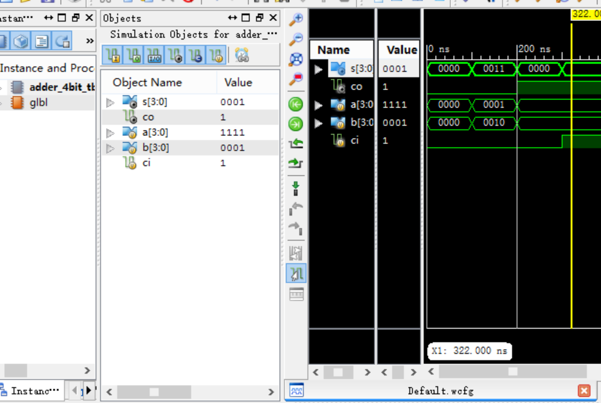  - 添加clock IP，将输出赋给LED，实现管脚约束。  - 实现及生成流代码，将比特流文件传输给SWORD板。  拨动开关，通过多组数据实验，得到计算结果与LED灯所显示的一致，实验成功。
（接上）
实验内容（算法、程序、步骤和方法）
数据记录  和计算 | - 根据四位加法器的实现代码画出四位加法器的逻辑电路图。  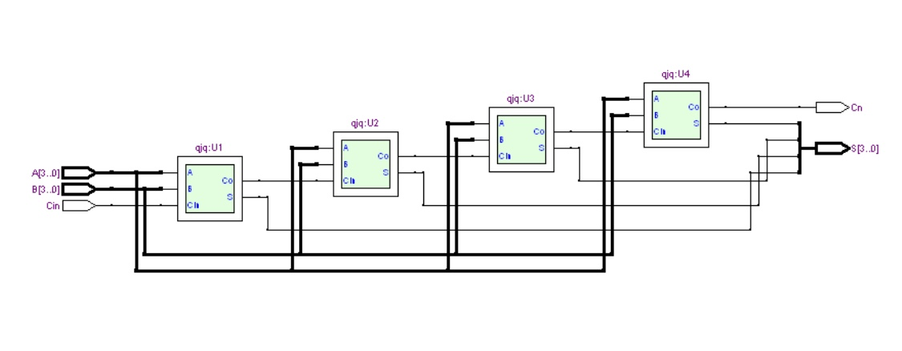  - 观察板子的运行，分析该实验涉及哪些拨动开关和LED？分别的功能是什么？  对应B的拨动开关为：最低位B[0]（AA10），第二位B[1]（AB10），第三位B[2]（AA13），第四位B[3]（AA12）。  对应A的拨动开关为：最低位A[0]（Y13），第二位A[1]（Y12），第三位A[2]（AD11），第四位A[3]（AD10）。  涉及的LED端口：LD4（计算结果进位位），LD3（计算结果第四位），LD2（计算结果第三位），LD1（计算结果第二位），LD0（计算结果第一位）。  - 设置a的值为：4’b1111，b的值为：4’b0010，记录实验结果（LED灯的亮灭情况及加法器的计算结果）。  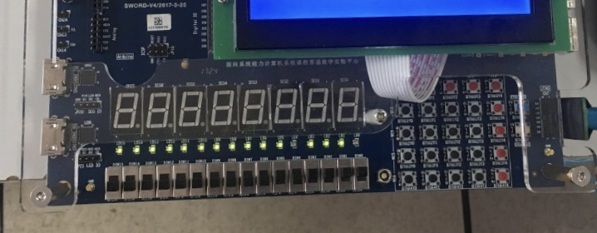  AA10对应B最低位，AB10对应B第二位，AA13对应B第三位，AA12对应B第四位。  Y13对应A最低位，Y12对应A第二位，AD11对应A第三位，AD10对应A第四位。  LED对应A+B的结果LD4（进位位）显示为1，LD3（第四位）显示为0，LD2（第三位）显示为0，LD1（第二位）显示为0，LD0（第一位）显示为1。  加法器计算结果1111 + 0010 = 0001（进位位为1）
结 论  （结 果） | LED灯显示的结果与计算结果一致。
小 结 | 掌握了ISE软件设计的方法，还有一位全加器的工作原理和逻辑功能，并且学会了简单的Verilog代码编写
指导老师评 议 | 成绩评定： 指导教师签名：

实验报告说明
专业实验中心
实验名称 要用最简练的语言反映实验的内容。如验证某程序、定律、算法，可写成“验证×××”；分析×××。
实验目的 目的要明确，要抓住重点，可以从理论和实践两个方面考虑。在理论上，验证定理、公式、算法，并使实验者获得深刻和系统的理解，在实践上，掌握使用实验设备的技能技巧和程序的调试方法。一般需说明是验证型实验还是设计型实验，是创新型实验还是综合型实验。
实验环境 实验用的软硬件环境（配置）。
实验内容（算法、程序、步骤和方法） 这是实验报告极其重要的内容。这部分要写明依据何种原理、定律算法、或操作方法进行实验，要写明经过哪几个步骤。还应该画出流程图（实验装置的结构示意图），再配以相应的文字说明，这样既可以节省许多文字说明，又能使实验报告简明扼要，清楚明白。
数据记录和计算 指从实验中测出的数据以及计算结果。
结论（结果） 即根据实验过程中所见到的现象和测得的数据，作出结论。
小结 对本次实验的体会、思考和建议。
备注或说明 可写上实验成功或失败的原因，实验后的心得体会、建议等。
注意：
- 实验报告将记入实验成绩；
- 每次实验开始时，交上一次的实验报告，否则将扣除此次实验成绩。

